Россия Федерациязындағы  Хакас Республика  Муниципальнай пÿдiстiн устағ-пастаа  Саяногорск город | 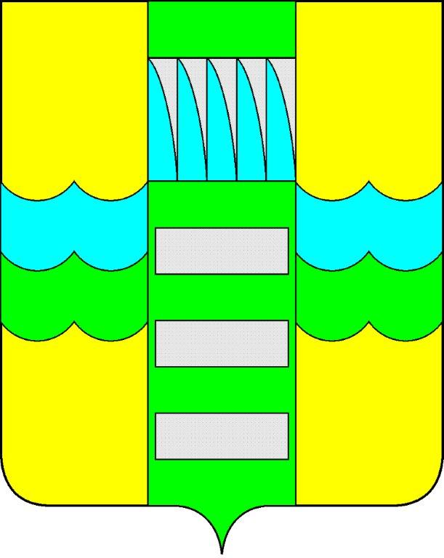 | Республика Хакасия в составе  Российской Федерации  Администрация муниципального образования  город Саяногорск

ПОСТАНОВЛЕНИЕ

от 26.08.2011 г. № 1729

О поощрении

На основании постановления Администрации муниципального образования город Саяногорск №248 от 21.02.2011г. «О Почетной грамоте Главы муниципального образования г. Саяногорск», протокола №12 от 25.07.2011г. комиссии по награждению Почетной грамотой Главы муниципального образования г. Саяногорск, руководствуясь ст. 30, 32 Устава муниципального образования г. Саяногорск, утвержденного решением Саяногорского городского Совета депутатов 31 мая 2005 г. № 35,

П О С Т А Н О В Л Я Ю:

- Наградить Почетной грамотой Главы муниципального образования город Саяногорск за многолетний, добросовестный труд, большой вклад в общую социальную работу с несовершеннолетними гражданами Хомякову Наталью Павловну – ответственного секретаря комиссии по делам несовершеннолетних и защите их прав Администрации муниципального образования город Саяногорск.
  - Информационно-аналитическому отделу (Михалева Е.Ю.) подготовить почетные грамоты и опубликовать данное постановление в СМИ.
  - Контроль над исполнением данного постановления возложить на И.о. Управляющего делами Администрации муниципального образования г. Саяногорск (Рудко С.Н.)

Глава муниципального
образования г. Саяногорск Л.М. Быков

